Анализ
о проведение декады Эстетического цикла
учителей-предметников
по предметам художественный труд, музыка и пения
за 2023-2024 учебного года.

На основании плана работы школы, в соответствии с планом графиком, утвержденным директором школы с 22 апреля по 26 апреля 2023 года.
Это мероприятие не только формирует интерес к предметам у самого широкого круга школьников но и побуждает, к активной творческой деятельности способствует развитию навыков общения.
В основу организации декады были внедрены такие принципы: расширение учебного материала и привитие учащимся практических навыков, ознакомление детей с историей развития предметов.
Цели и задачи проведении декады:
- Показать применение инновационных технологии на уроках, и во внеурочной деятельности, при переходе к новому качеству обучения предмета эстетического цикла
- Создание методической комисии педагогических идей по преподованию предметов эстетического цикла.
- Осуществление взаимообмена опытом, между учителями методического объединения.
- Активизация деятельности учителей ЭЦ и учащихся на уроках и во внеурочной (внеклассной) работе по предметам.
В декаде принимали участие учащиеся 5-9 классов. Открытию и проведению декады способствовало объявление о планах проведения декады, кабинетов.
22 апреля текущего года в открытие декады интересное и увлекательное мероприятие в ходе которого член МО эстетического цикла Капышева А.К. и учащиеся 9-ого класса поздравили всех учащихся с началом декады, рассказали о мероприятиях, которые будут проведены в рамках декады.
Краткое содержание открытие декады:
- 22 апреля 2024 г., информационный вестник (видео ролик)
Эстетического цикла.
- Выставка работ учащихся с 5-9 классы, показ моды из бросового
материала, внеклассные мероприятия, мастер-классы.
- Открытые уроки членов МО ЭЦ.

План
проведения декады эстетического цикла
учителей художественного труда, музыки и пения
«Жизнь без труда – путь в никуда»
с 22 апреля – по 26 апреля 2024 года

Дата проведения | Мероприятие | время | класс | ответственные
Понедельник  22.04.2024 г. | Открытие декады эстетического цикла художественного труда, музыки и пения.  - Знакомство и участие в календарной недели декады. | I -II смена  Видео | 1-11 классы | Учителя ЭЦ, художественного труда  Капышева А.К.
Вторник  23.04.2024 г. | - Посещение выставки  «Воля и труд дивные всходы дают!»  Музыкальный номер | основной холл  на 1 этаже  1 смена  в 10:30 до 11:10 ч. | 1 смена  Работы  уч-ся  5 -11 кл. | учителя художественного труда и музыки  Капышева А.К., Сейдагалиев Е.Б.  Искакова Б.С., Галымова А.О.
Среда  24.04.2024 г.  1)  2) | Открытый урок предмет художественный труд (девочки)  Тема: « Создание декоративных 2D/3D изделий для интерьера. Изделия из шерсти и войлока (валяние)» | 1 смена  1 урок  08:00 ч. | 8 «А»  17 каб. | учитель художественного труда (девочки)  Капышева А.К.
 | Открытый урок предмет музыка  Тема: «Знакомство с композитором П.И. Чайковский» | 2 смена  1 урок  14:00 ч. | 4 «Е»  акт.зал. | учитель музыки  Галымова А.О.
Четверг  25.04.2024 г. | Внеклассное мероприятие  Показ  моделей из подручного материала | 2 смена  3 урок  15:40-16:20 ч. | 6 -е параллель классы | учитель художественного труда  Искакова Б.С.
Пятница  26.04.2024 г.  1)  2) | Открытый урок  предмет художественный труд (мальчики)  «Ремонтные работы в быту.  С применением электрических ручных инструментов» | 2 смена  1 урок  14:00 ч. | 6 «Г»  26 каб. | учитель художественного труда  Сейдагалиев Е.Б.
 | Открытый урок  предмет художественный труд (девочки)  «Кухня народов мира» | 2 смена  3 урок  15:40 ч. | 7 «Г»  18 каб.? | учитель художественного труда  Искакова Б.С.
 | Закрытие декады  «Сила традиций и сила творчества в их сочетании – животворящий источник всякой культуры»  Музыкальный номер  Награждение победителей творческого конкурса | 1 этаж  Холл | 5-9 кл. | учитель художественного труда и музыки  Капышева А.К.  Галымова А.О.

Первый день.
По утвержденному графику и плану, 22 апреля текущего года учителем художественного труда Капышевой А.К., было проведено открытие декады МО ЭЦ:

Второй день.

23 апреля учителем художественного труда Капышевой А.К., Искаковой Б.С., Сейдагалиевым Е.Б. был проведен творческий мини мастер-класс и творческую выставку работ учащихся «Воля и труд дивные всходы дают!» среди учащихся 5-9 классов 1 и II смены, (декоративно-прикладное искусство, техника разная). А также музыкальный номер песни от 3 «А» класса учитель - предметник музыки и пения Галымова А.О.

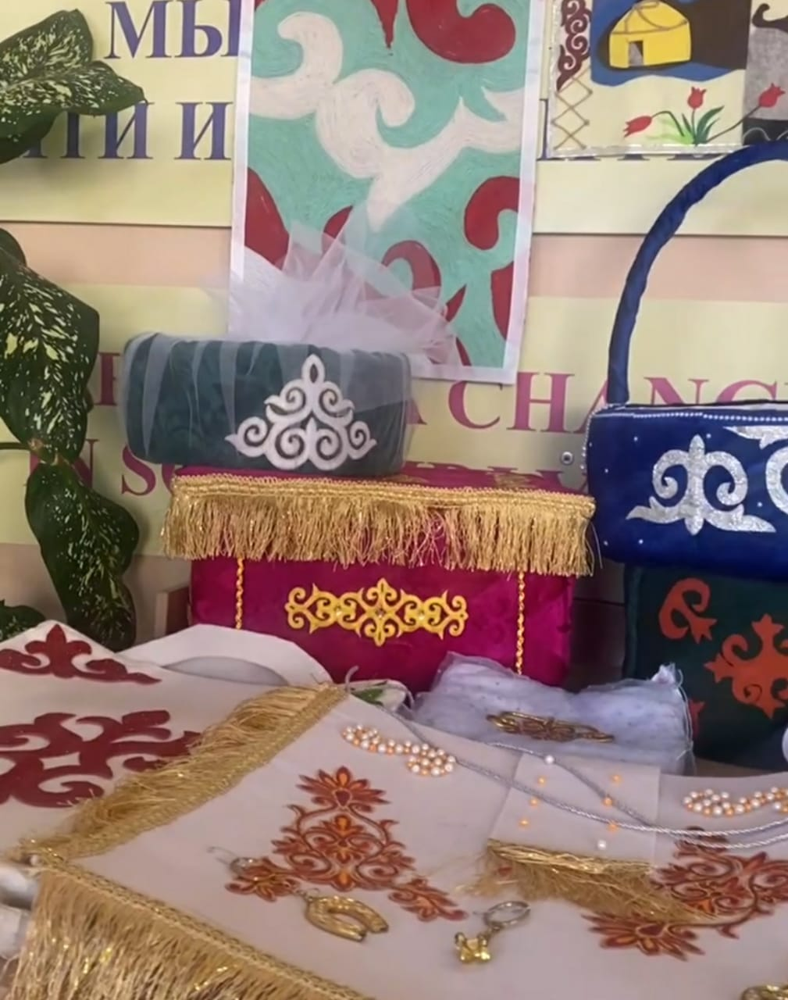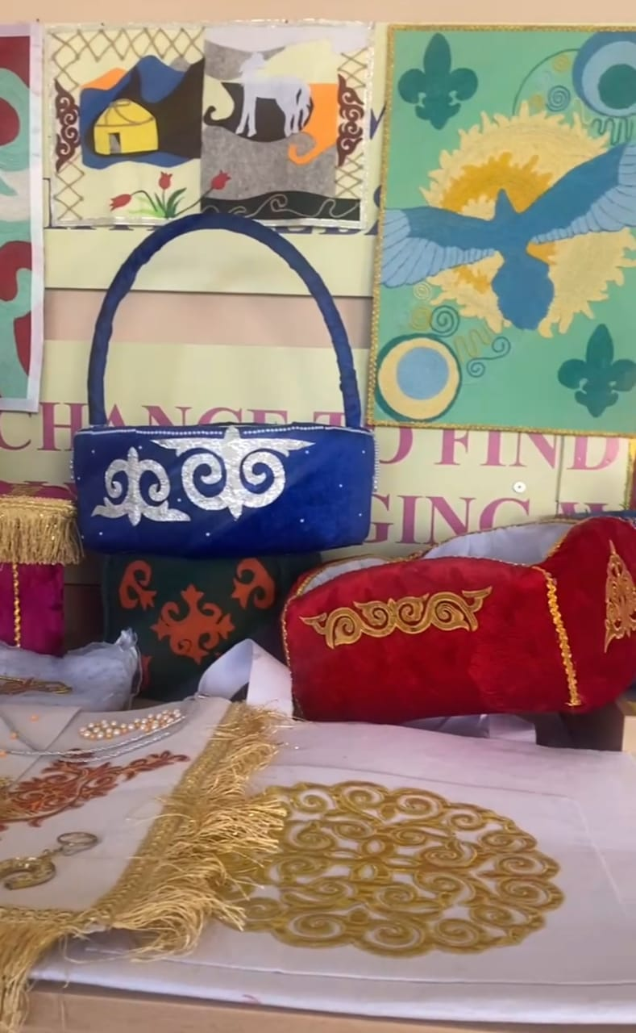

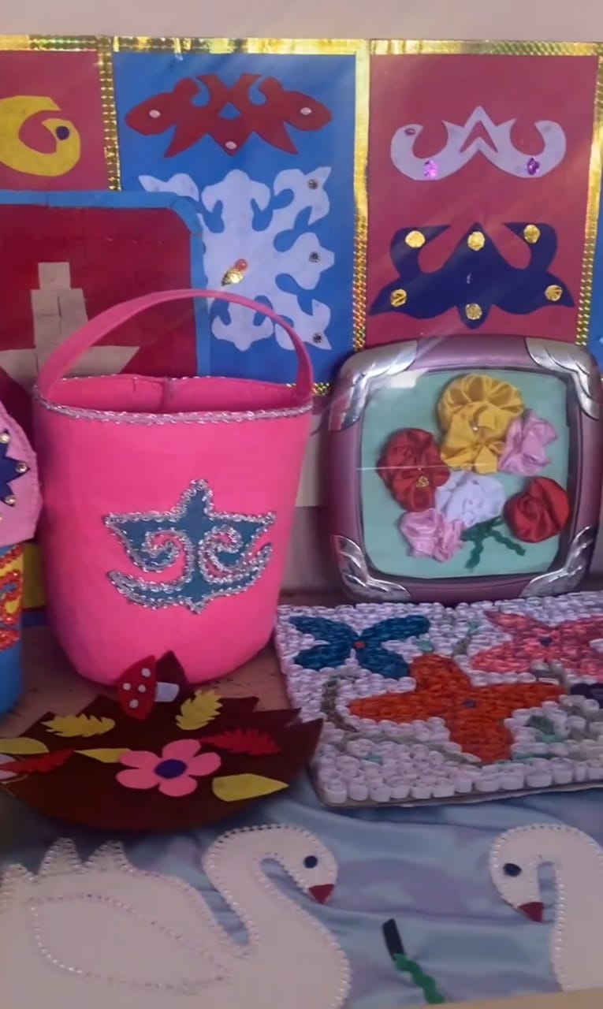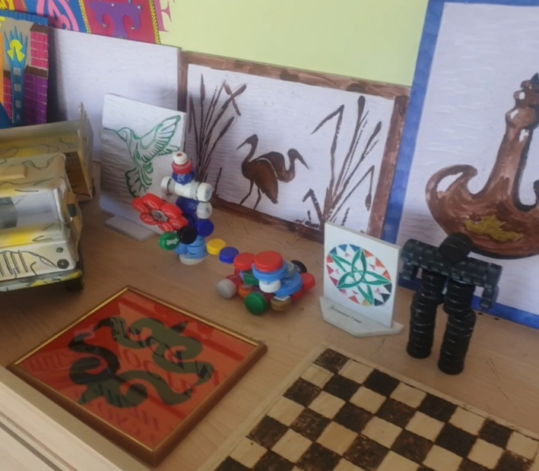

Музыкальный номер 3 «А» класса

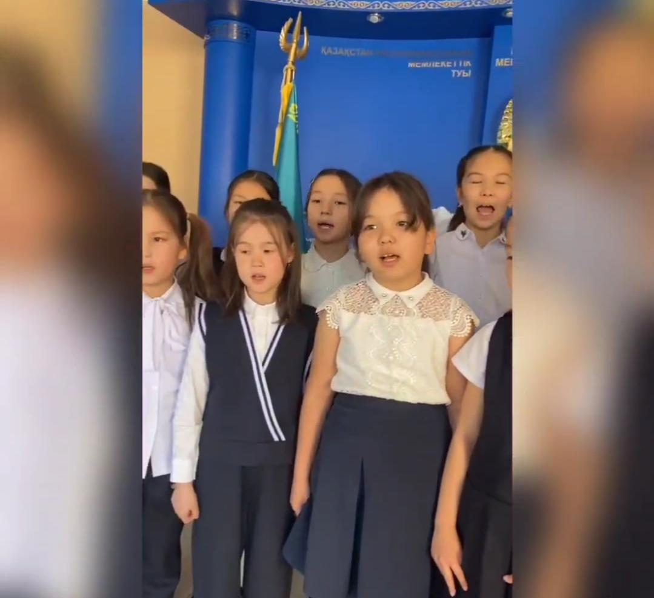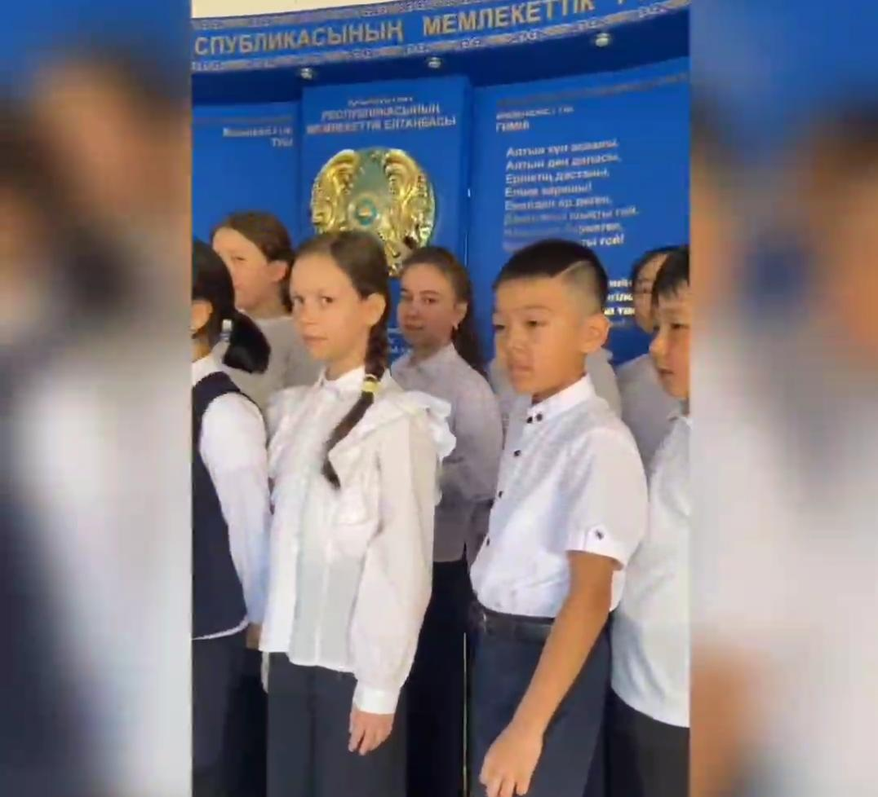

Третий день.

В рамках декады по плану 24 апреля 2024 года, для учащихся 8 «А» класса, учитель художественного труда (девочки) Капышева А.К. провела урок на тему «Создание декоративных 2D/3D изделий для интерьера. Изделия из шерсти и войлока (валяние)» (презентация).
На уроке была создана атмосфера положительная, комфортная.
Работа с учащимися проходила групповая, деление на 2 группы, каждая группа активно работали на уроке с различными активными методами, по пройденому материалу, отвечали на заданные вопросы и их значения.

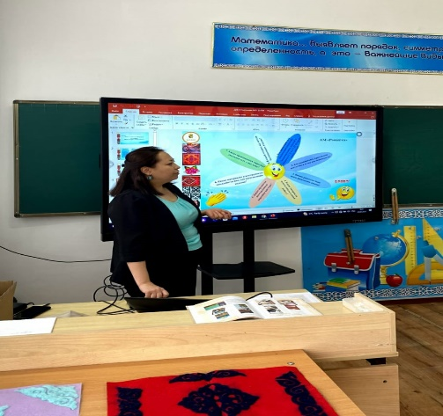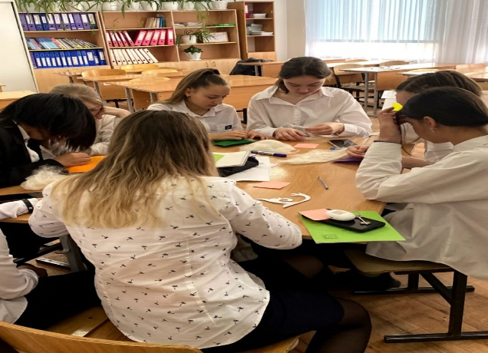

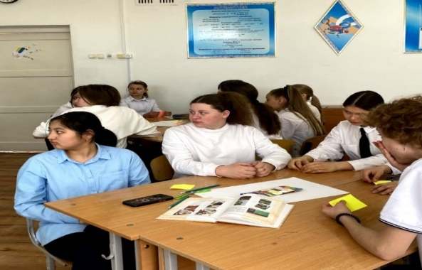
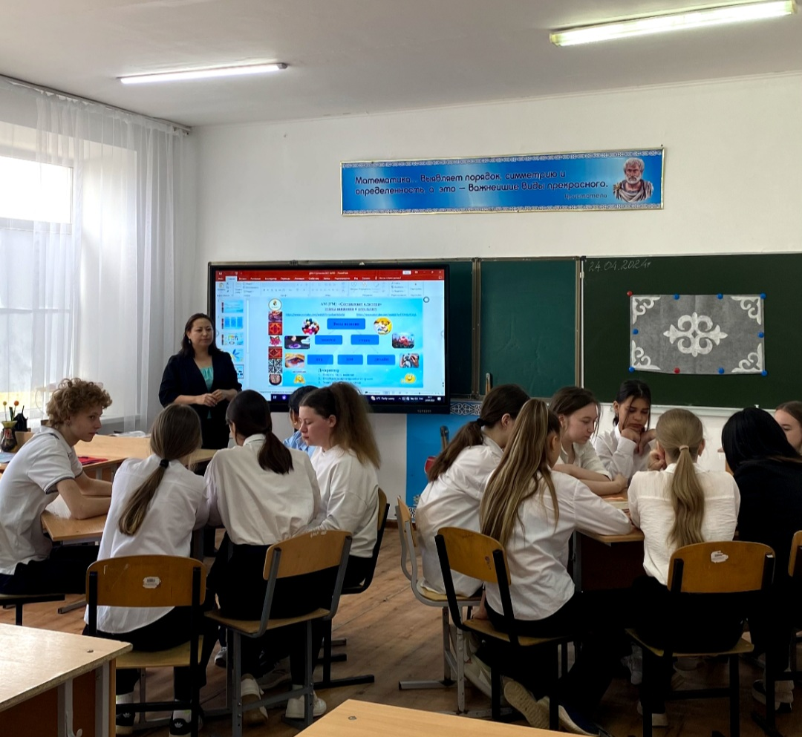
Во второй части урока была проведена физминутка. Учащиеся выполняли практическую работу, соблюдая технику безопасности и гигиенические требования (мокрое валяние шерсти и сухое валяние). Каждая группа выбрала себе технику валяния, где должны были предемонстрировать готовую работу например: Сухое валяние декоративную картину панно, а мокрое валяние объемное декоративное изделие для офрмления интерьера.

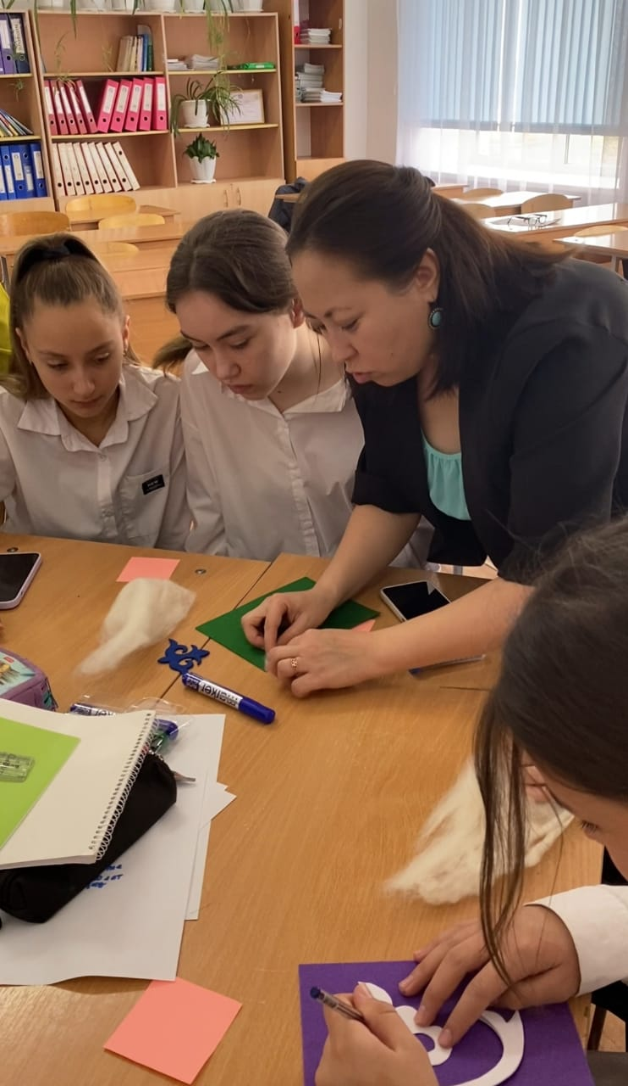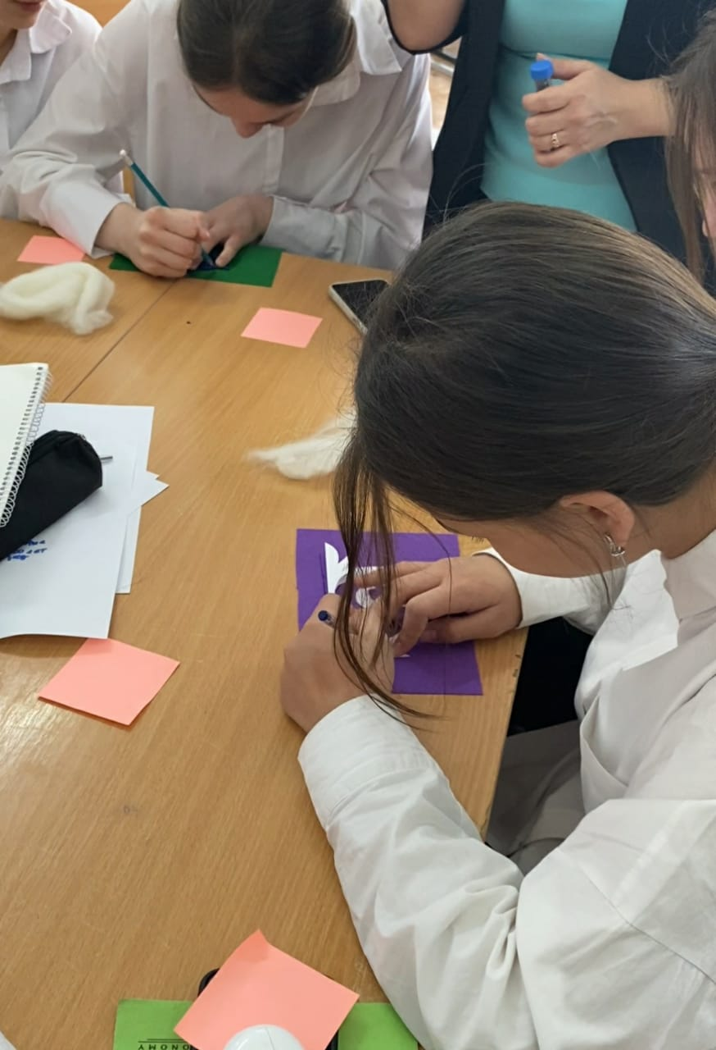
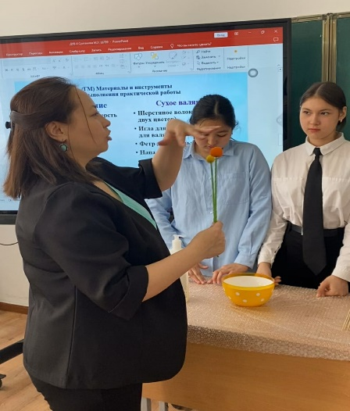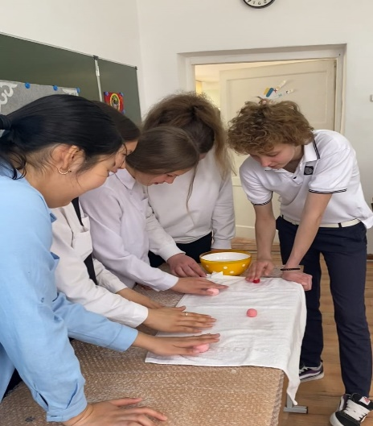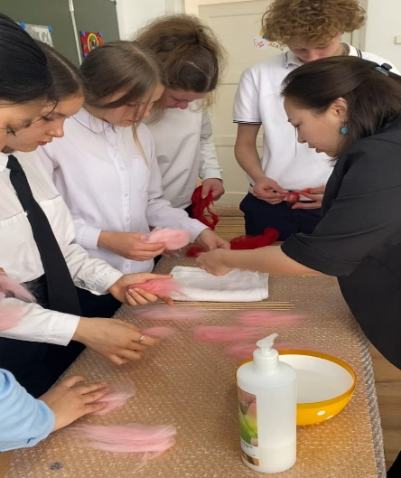

Рефлексия: После приготовления смузи провели дигустацию смузи. Группы и жюри меняются рецептом, пробуют свои варианты, после дигустации проводится обсуждение обмениваются своими мнениями, самооценка работы.
Урок был проведён интегрированный (биология, география.)
Урок прошёл интересно, познавательно.
Завершение урока: Цель такого урока в том, чтобы активизировать внимание учащихся, разнообразить познавательную учебную деятельность, создать творческую обстановку, ценность состоит и в обобщении знании самих учащихся и учителем, которые обычно ограничены рамками своего предмета, структура урока полнотью соответсвует логике проведения такого урока, так как основной организационной задачей являлось создание условии для повторения и закрепления пройденного материала.
Благодаря такому уроку, мы раскрываем возможности наших детей и достигаем поставленных целей.
Учителем художественного труда Капышевой А.К., на данном уроке поставленные цели и задачи выполнены.

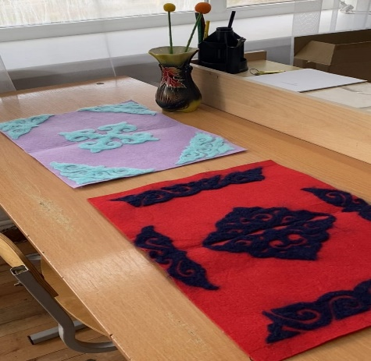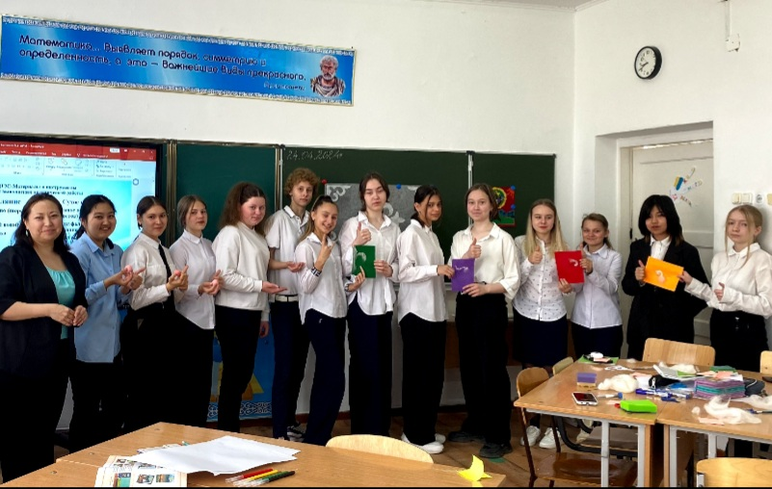

В этот же день

24.04.2024 г., для учеников 4 «Е» класса учителем музыки и пения Галымовой А.О. был проведен открытый урок на тему «Знакомство с композитором П.И. Чайковский».
Открытый урок рассчитан на создание благоприятной атмосферы для творческой деятельности и эстетического восприятия разных видов искусств, вовлечение обучающихся в предмет «Музыка и пения»
На уроке была создана атмосфера положительная, комфортная. Работа с учащимися проходила коллективная, поисковые + диалог. Каждая ученик активно работал на уроке по пройденному материалу, отвечали на заданные вопросы и их значения.
В ходе урока: во время слушания музыкальных фрагментов учащиеся должны определить, образ озвучивания в мультфильмах и детских сказках характер) “описал” композитор, и какими музыкальными средствами он этого добился.
Проведена активная Физкультминутка.
В середине урока проведено практическое задание под названием “отгадай композицию”. Вызывается по желанию ученик к интерактивной доске.
Практическое задание №2 Викторина музыкального искусства”.
На интерактивной доске был задан вопрос классу.
Класс делится на 4 команды, разыгрывается право первого хода. Команда угадывает ответ композиции.
Социализация: В ходе работы с классом учитель пытается выяснить, какая часть материала даётся более легко, а что требует более детального
разъяснения, чтобы помочь и дать возможность учащимся более полно изучить материал.
Стоит отметить, что все учащиеся были активны и практически все выполнили поставленные задачи. Активное участие учащихся во внеклассных мероприятиях указывает на необходимость и целесообразность организации внеклассной работы по этому предмету. Это, несомненно, способствует повышению мотивации к изучению предметов, а также имеет патриотическое воспитательное и развивающее значение.

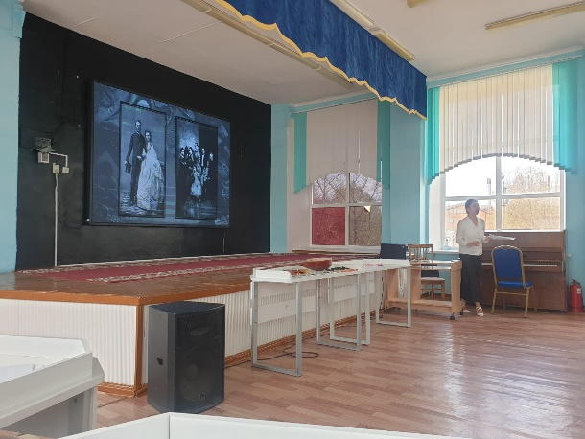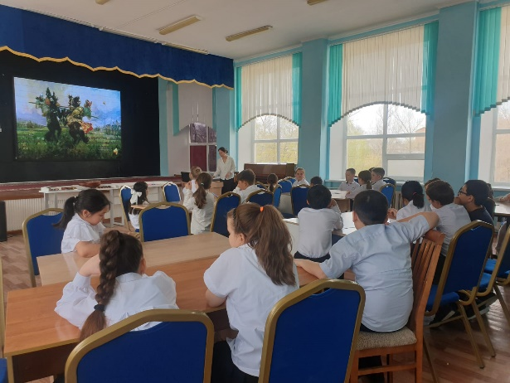

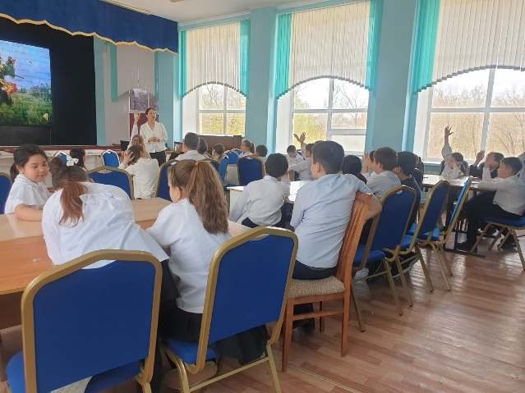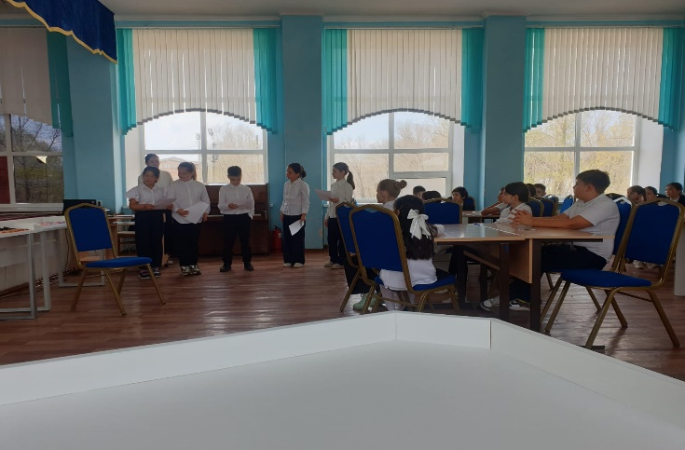

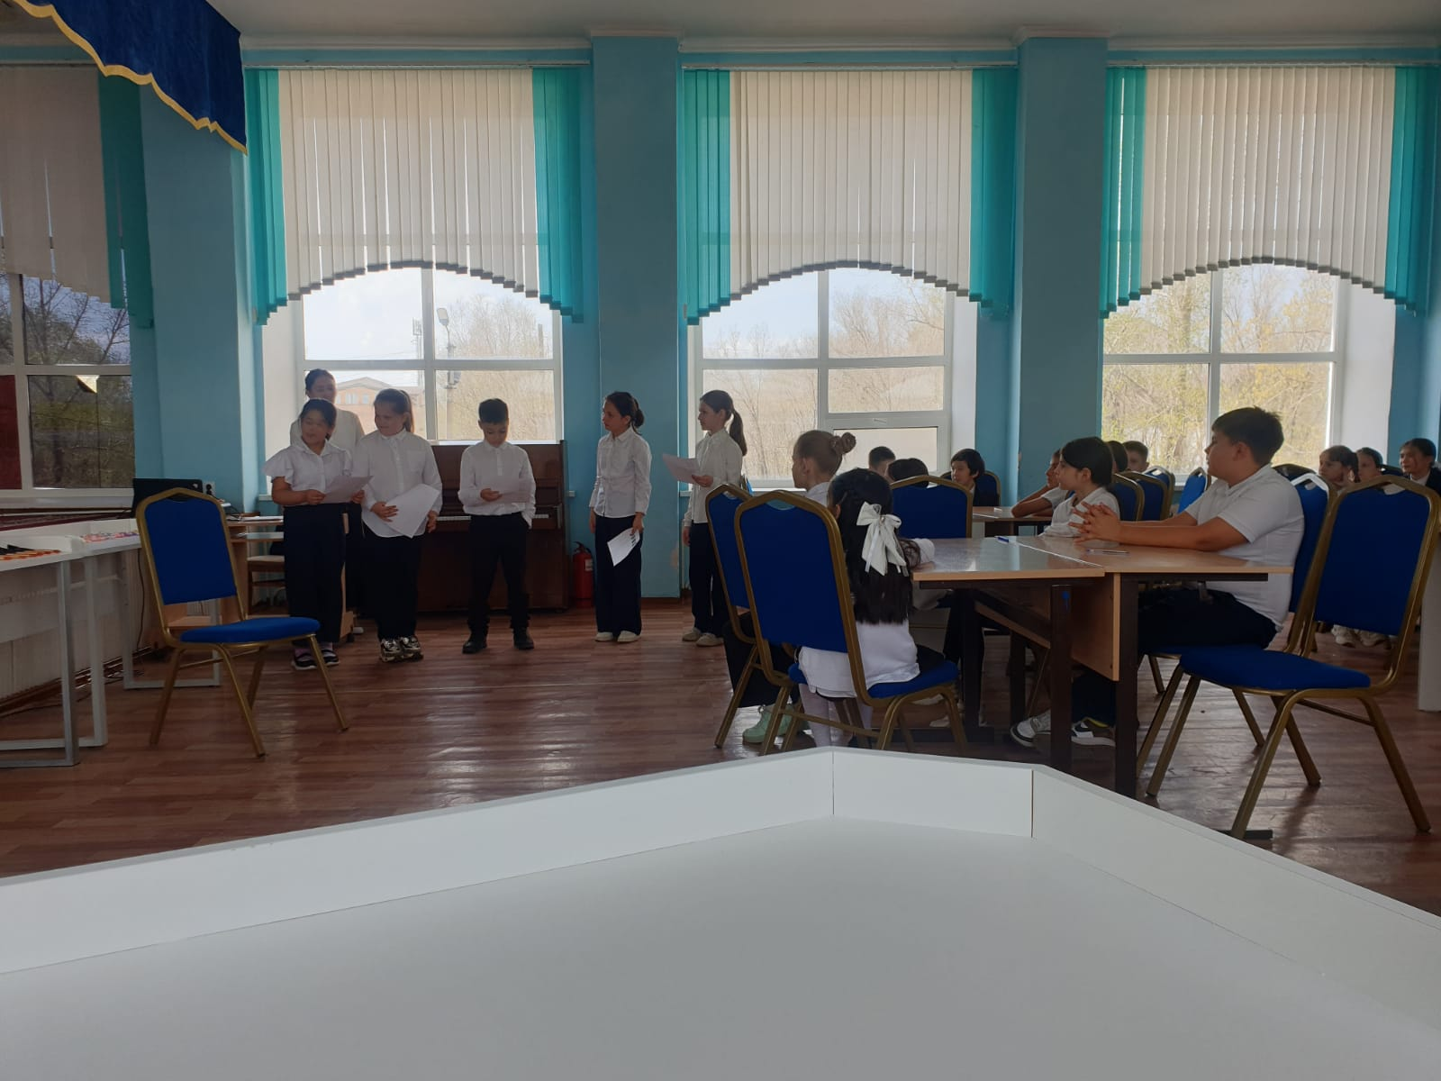

Четвертый день

25.04.2023 г., учителем Искаковой Б.С. с параллелью 6-х классов было проведено внеклассное мероприятие показ моды из подручного материала (платье).
На первом этапе урока прошло закрепление материала по этапом проектирование. Проектирование является частью нашей жизни, как домашний так и производственной ...
Проектная деятельность – это поиск решений, необходимых для достижения выбранной цели с учетом заданных условием. Изготовления платье, девочки 6-х классов подошли к своей работе отталкиваясь от исторического создания каннона построения к более современному творческому исполнению своего стиля.
При защите проектов учащиеся, представляли описание своего проекта, где из ежедневного бросовому материалу, можно дать вторую жизнь использую идею, культуру с уровнем жизни народа. В заключении провели дефеле показ моды нарядов из бросового материала.

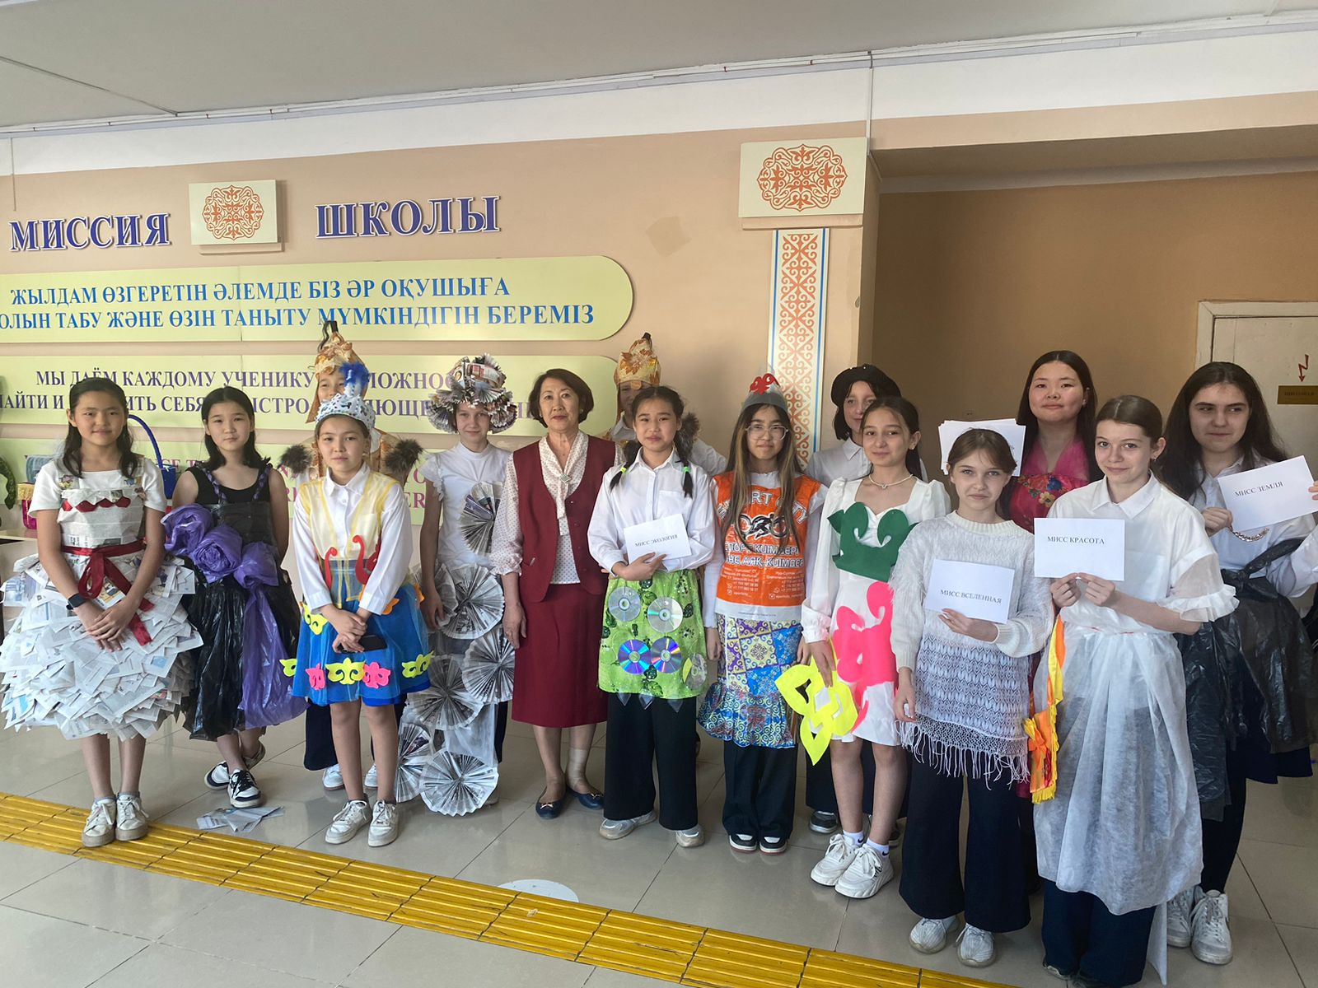

Пятый день.

По плану 26 апреля текущего года учителем художественного труда (мальчики) Сейдагалиевым Е.Б. и 6 «Г» классом был проведён открытый урок на тему: «Ремонтные работы в быту. С применением электрических ручных инструментов»
Цель урока: знать устройсво, назначение и принцип действия резистора и реостата. Уметь подключить их в электрическую цепь. Данный урок дает возможность востпитать интерес к предмету, собранность, чувство ответственности за товарища, уважение к рабочим профессиям, например («Электромонтер»)
В начале урока учитель провел проверку знаний по пройденному материалу с помощью элекронных тестов.
Следующая часть урока это проведение практической части организует работу в парах по алгоритму. Учитель наблюдает за правильностью сборки схем, оказывает помощь по выявлению и устранению ошибок по заданием.
В конце урока с практической работой справились все, оценки получили все.

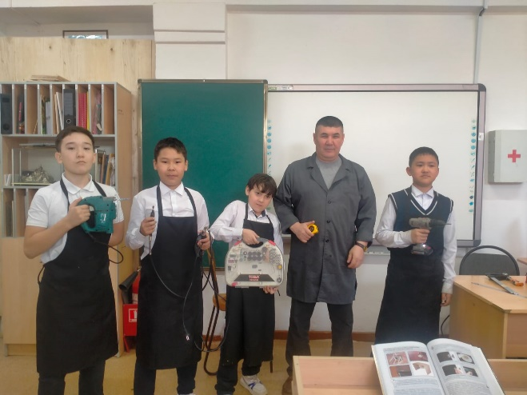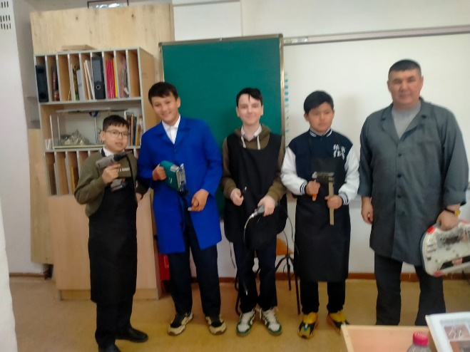

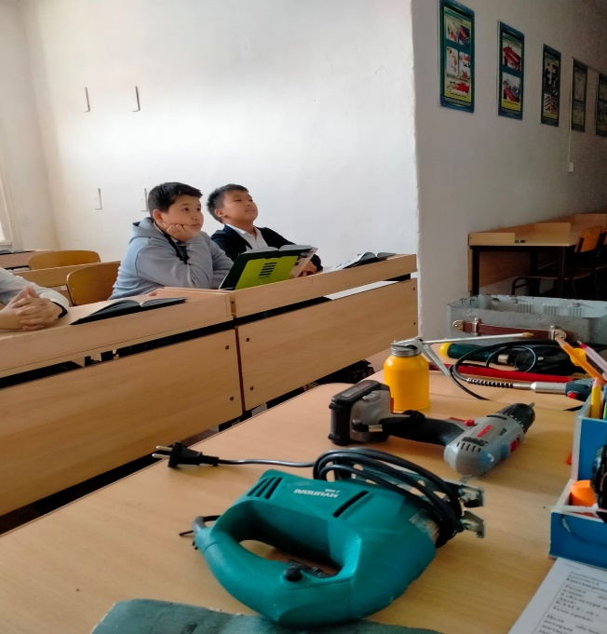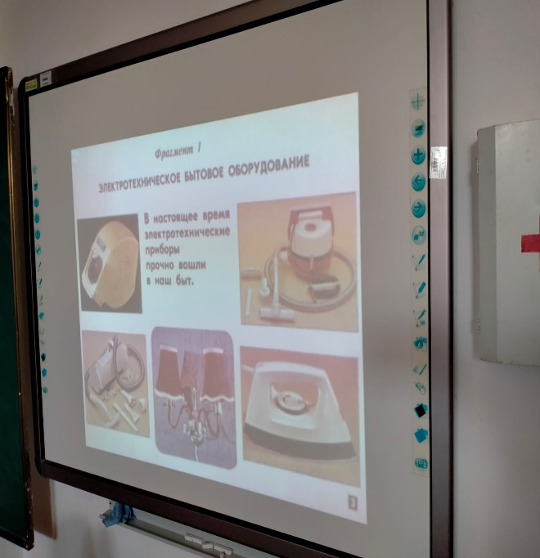

В этот же день, учителем художественного труда (девочки) Искаковой Б.С. и 7 «Г» классом был проведён открытый урок на тему: «Кухня народов мира» Учащиеся разделились на две группы, рассказали о различных кухнях народов мира, представили рефераты. Рассказали о казахской, итальянской, корейской, узбекской, русской, грузинской и японской кухне. Продемонстрировали готовое горячее блюдо узбекской кухни «Плов», испекли казахские баурсаки. Девочки работали умеренно активно. На уроке атмосфера была благоприятной. Учителем поставленные задачи выполнены цели достигнуты.

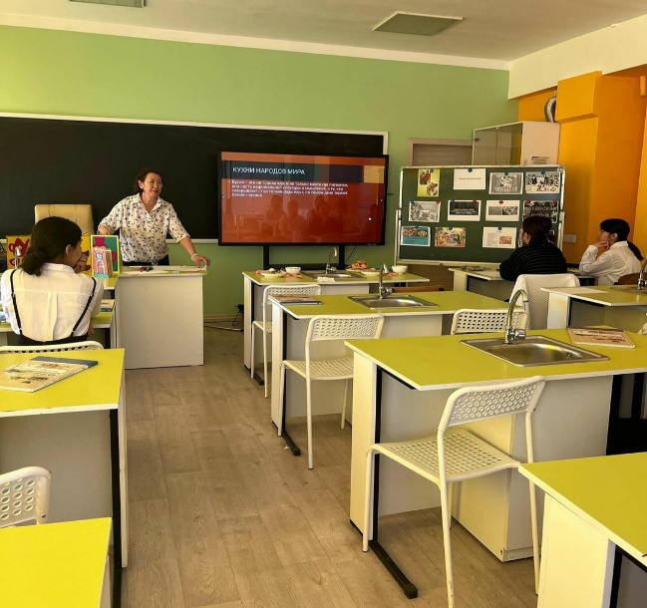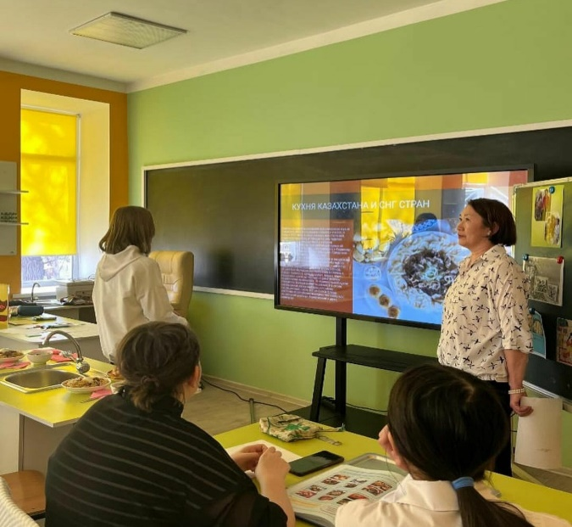

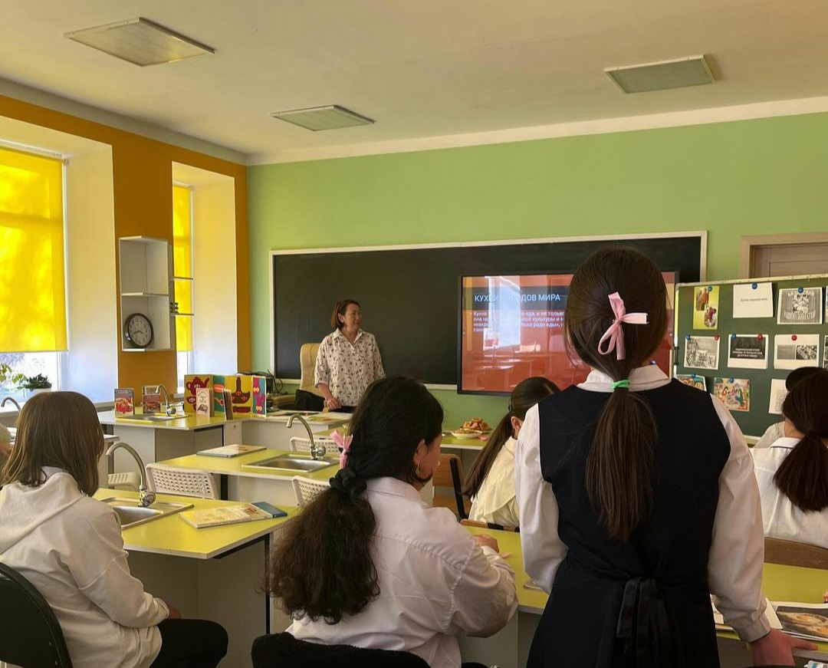

Закрытие декады эстетического цикла.

Подведение итогов декады. При проведении мероприятии учителя старались создавать атмосферу творческого вдохновения, мероприятия позволили учащимся глубже понять роль предметов в жизни человека. Все намечанные мероприятия проводились в хорошем темпе, укладывались в отведенное время, поддерживалась хорошая дисциплина за счет интересного содержания конкурсов и контроля со стороны учителей – организаторов методического объединения эстетического цикла. Все мероприятия прошли на высоком уровне, с привлечением количества учащихся и с применением различных инновационных технологии. Цели проведения декады были достигнуты, задачи выполнены.
В целом, декада предметов эстетического цикла прошла, насыщено и познавательно. Учащиеся с интересом участвовали во всех мероприятиях декады. Значимость данных предметов в жизни общества и лично каждого учащегося была хорошо раскрыта. Работа над материалами данной декад, позволила каждому учителю, принимавшему участие в ней пополнить свою методическую копилку новыми и увлекательными работами и методами. В процессе проведения декады учителем удалось посетить мероприятия друг друга, обменяться при этом опытом и методическими наработками. Учителя и учащиеся получили массу хороших впечатлений.
Учащиеся классов были награждены грамотами, а также за участие в различных конкурсах.

Руководитель МО
Эстетического цикла: Капышева А.К.

